MAKERbuino Bauanleitung Teil 3 Endmontate
Die Originalbilder stammen vom MAKERbuino-Projekt: www.makerbuino.com. Eine Erlaubnis sie hier zu veröffentlichen liegt vor.
Viel Spaß beim Zusammenbauen!

Alle Teile der Bauanleitung im Überblick
Alle Teile der bebilderten deutschen Bauanleitung für den MAKERbuino im Überblick:
- Teil 1 der Bauanleitung für den MAKERbuino (hier wird gelötet bis zum ersten Funktionstest)
- Teil 2 der Bauanleitung für den MAKERbuino (hier wird der Rest gelötet)
- Teil 3 der Bauanleitung für den MAKERbuino (Endmontage)
- Abkürzungen die verwendet werden und deren Bedeutung

Gehäuse zusammenbauen
Wenn alle elektronischen Bauteile korrekt funtionieren, dann kann das Gehäuse zusammengebaut werden. Dazu wird zunächst die Rückseite zusammengesetzt.
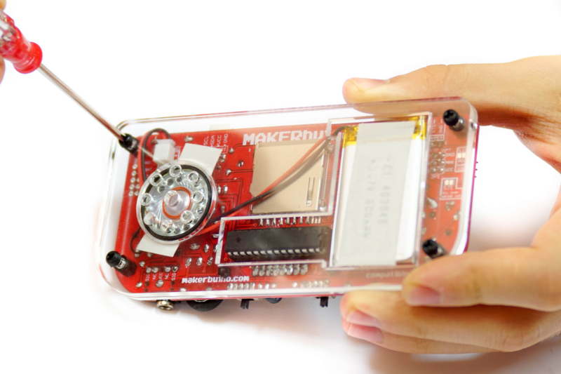 Endmontage Rückseite zusammensetzen
Hierzu werden zunächst die Kappen auf die Taster gesetzt. Es erfordert ein wenig Kraft, die Kappen einrasten zu lassen. Also vorsichtig drücken, damit nichts bricht.
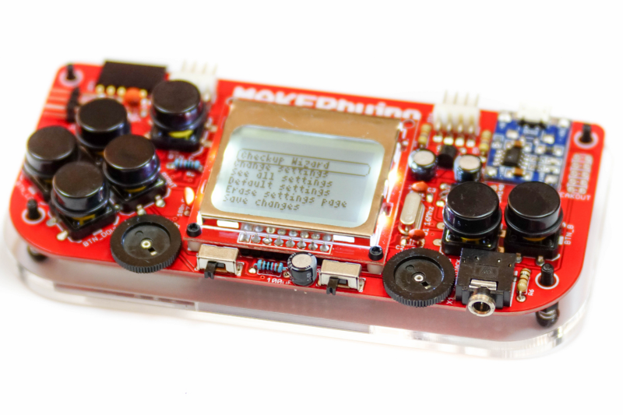 Endmontage Kappen auf Taster befestigen
Nun wird die Vorderseite mit dem M3-Abstandshaltern und Muttern befestigt. Wenn eine Handschlaufe im Packet ist, dann kann diese an rechten unteren Abstandshalter befestigt werden.
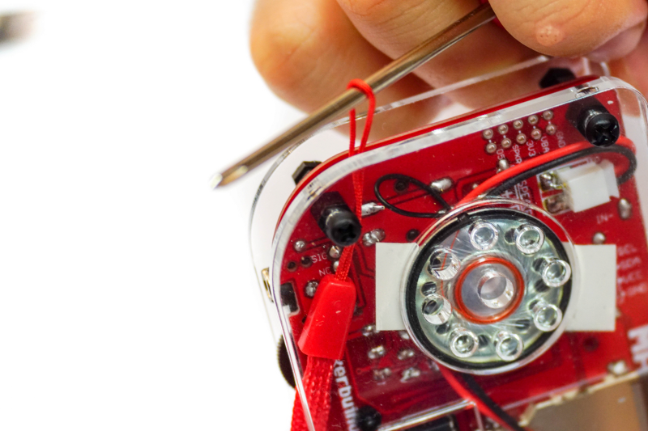 Endmontage M3-Schrauben und Schlaufe befestigen
So sollte der MAKERbuino aussehen, wenn alles zusammengebaut ist.
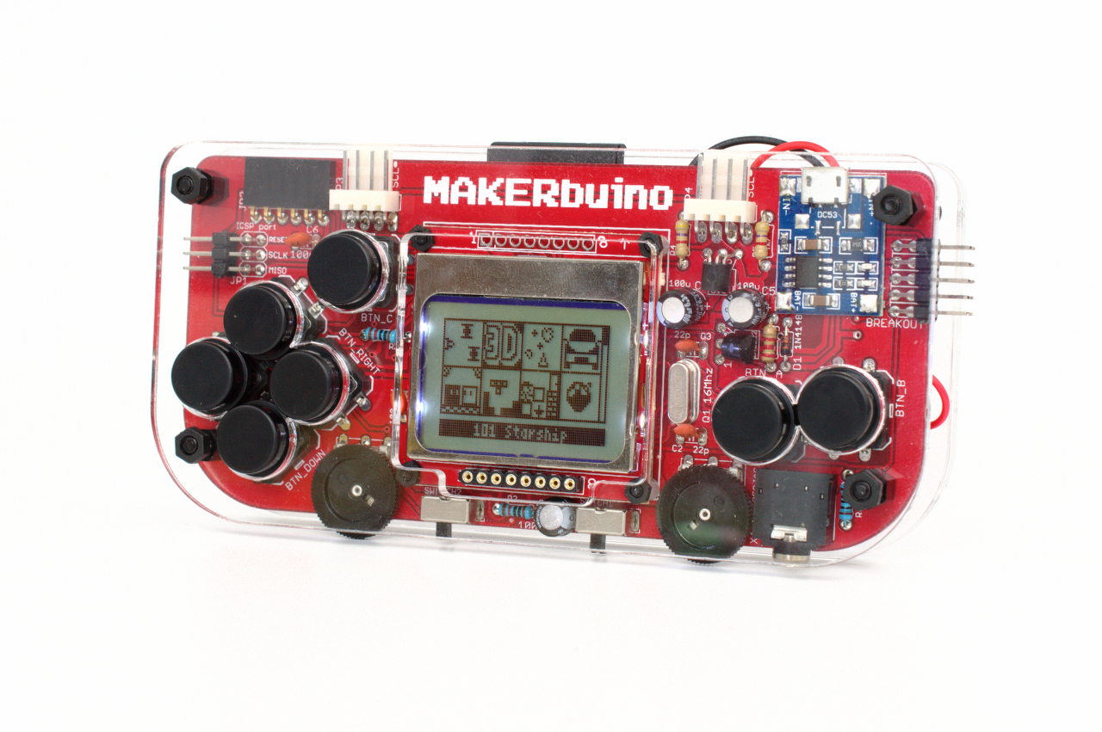 Endmontage fertig
Ab kann man mit dem MAKERbuino spielen oder Programmieren lernen oder vielleicht sogar eine eigene Hardware-Erweiterung bauen.
Wie das geht, wird ausführlich im sechsten Kapitel der englischen Bauanleitung erklärt.
Vielleicht wird dieser Bereich auch hier noch in deutsch beschrieben.

